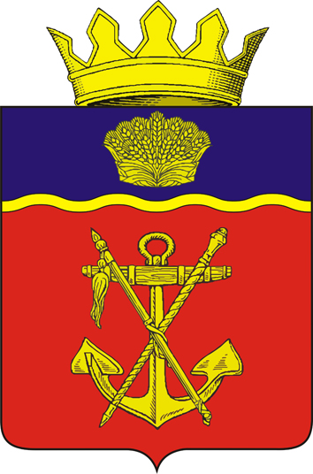

АДМИНИСТРАЦИЯ

КАЛАЧЕВСКОГО МУНИЦИПАЛЬНОГО РАЙОНА

ВОЛГОГРАДСКОЙ ОБЛАСТИ

П О С Т А Н О В Л Е Н И Е

от 10.11.2022 г. № 1124

О согласовании безвозмездной передачи имущества, находящегося в муниципальной собственности Береславского сельского поселения Калачевского муниципального района Волгоградской области, в муниципальную собственность Калачевского муниципального района Волгоградской области

В соответствии с Положением «О порядке управления и распоряжения муниципальной собственностью Калачевского муниципального района», утвержденным решением Калачевской районной Думы от 14.03.2016 года №165 и письмом администрации Береславского сельского поселения Калачевского муниципального района Волгоградской области от 18.10.2022года № 60, администрация Калачевского муниципального района Волгоградской области,

п о с т а н о в л я е т:
1. Согласовать перечень имущества, находящегося в муниципальной собственности Береславского сельского поселения Калачевского муниципального района Волгоградской области и подлежащего безвозмездной передаче в муниципальную собственность Калачевского муниципального района Волгоградской области, общей балансовой стоимостью 491519 (четыреста девяносто одна тысяча пятьсот девятнадцать) рублей 81 копейка, согласно приложению к данному постановлению.
2.Настоящее постановление подлежит официальному опубликованию.
3. Контроль исполнения настоящего постановления возложить на первого заместителя Главы Калачевского муниципального района Земскову Н.П.

И.о.Главы Калачевского
муниципального района А.Н.Прохоров

Приложение
к постановлению администрации
Калачевского муниципального района
№ 1124 от « 10 » 11. 2022 г

ПЕРЕЧЕНЬ

муниципального имущества Береславского сельского поселения Волгоградской области, подлежащего передаче в муниципальную собственность Калачевского муниципального района Волгоградской области

№ п/п | Наименование  имущества | Адрес места нахождения имущества | Балансовая стоимость  имущества  (руб) | Остаточная стоимость имущества (руб) | Индивидуализи  рующие  характеристики имущества
1. | Участок теплотрассы Береславской участковой больницы Калачевской ЦРБ | Волгоградская область,  Калачевский район, п.Береславка | 491519,81 | 491519,81 | Кадастровый номер 34:09:050428:618, протяженность 228 м., 1988 года ввода в эксплуатацию
 | ИТОГО: |  | 491519,81 | 491519,81

Председатель КУМИ и ЗР А.А.Демидов

